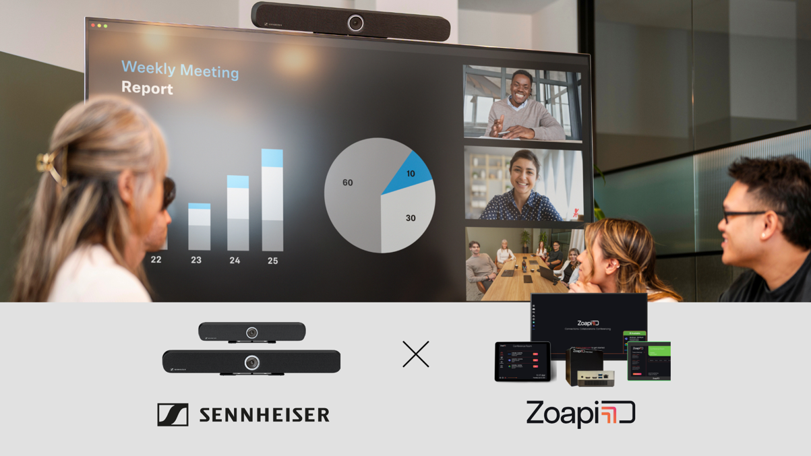

Zoapi Innovations et Sennheiser unissent leurs expertises pour simplifier les espaces de collaboration

Une collaboration qui allie les solutions de réunion intuitives de Zoapi à la technologie audio et vidéo de Sennheiser, pour répondre aux besoins des environnements de travail en constante évolution, en Inde comme à l’international.

Wedemark, Germany— 17 avril 2025 — Sennheiser, référence mondiale des technologies audio avancées au service de la collaboration et de l’apprentissage, annonce un partenariat stratégique avec Zoapi Innovations, acteur indien innovant dans les solutions de salle de réunion. Ensemble, ils entendent simplifier la collaboration sans fil grâce à une offre combinant les barres de visioconférence TeamConnect (TC) de Sennheiser aux systèmes de présentation et de réservation de salle intuitifs de Zoapi.

Conçues pour les petits et moyens espaces, les barres TC de Sennheiser associent une qualité audio premium à une vidéo dynamique. Disponibles en deux modèles — TeamConnect Bar S (4 microphones, 2 haut-parleurs) et TeamConnect Bar M (6 microphones, 4 haut-parleurs) — elles offrent une connectivité USB plug-and-play, parfaitement compatible avec les solutions de visioconférence sans fil de Zoapi.

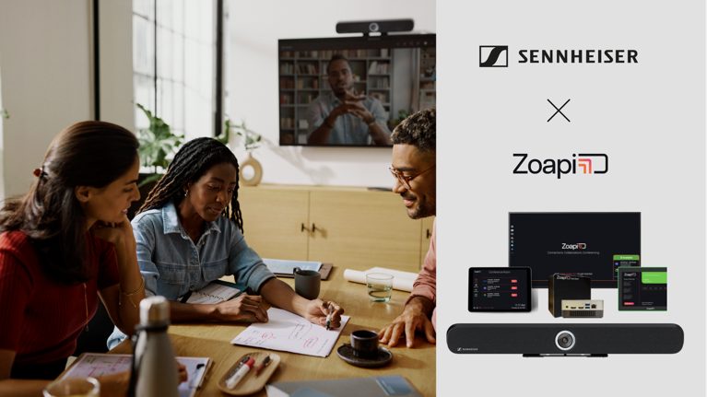
Les barres TC offrent des configurations de salle flexibles et évolutives grâce à un port Dante intégré pour les micros d'extension et à la possibilité d'ajouter une caméra USB externe, ce qui permet de répondre aux besoins des salles nécessitant une couverture plus large

Grâce à ses systèmes de présentation sans fil, ses outils de visioconférence et ses solutions de réservation de salle intuitives, Zoapi facilite la communication et booste la productivité, où que se trouvent les équipes. L’intégration transparente des technologies Sennheiser et Zoapi permet ainsi d’offrir une expérience de collaboration fluide, robuste et hautement performante pour les environnements de travail modernes.

« Chez Zoapi, notre ambition est de réinventer l’expérience des salles de réunion en misant sur la simplicité et l’innovation », explique Prashanth NS, cofondateur et CEO de Zoapi Innovations. « Ce partenariat avec Sennheiser, leader mondial de l’audio professionnel, marque une étape majeure. Ensemble, nous proposons une solution performante et intuitive qui redéfinit les standards de la productivité et de la communication en entreprise. »
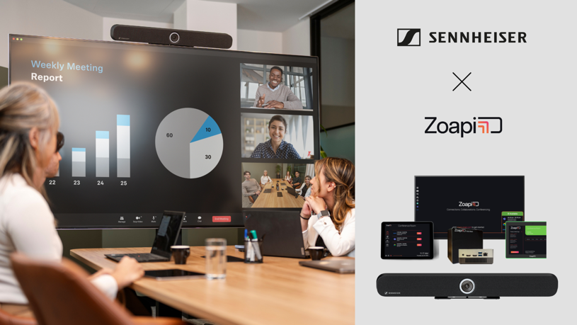
Les solutions avancées de salles de réunion de Zoapi sont conçues pour briser les barrières et connecter les équipes sans effort, quel que soit leur emplacement physique.

Les barres TeamConnect intègrent des microphones à formation de faisceaux (beamforming), permettant une liberté de mouvement totale et une prise de parole fluide entre intervenants. Les haut-parleurs stéréo à large bande garantissent une restitution naturelle de la voix, avec une clarté remarquable. La caméra embarquée propose des fonctionnalités avancées basées sur l’IA, telles que le cadrage automatique (autoframing) ou encore l’affichage individuel des participants (person tiling). Ces barres offrent en outre une grande flexibilité d’installation : port Dante intégré pour microphones supplémentaires, connectivité possible avec une caméra USB externe… tout est pensé pour s’adapter aux configurations les plus exigeantes.

« Chez Sennheiser comme chez Zoapi, nous sommes convaincus que la collaboration doit être intuitive, pas complexe », souligne Charlie Jones, Senior Partner Relations Manager, Business Communications chez Sennheiser. « Cette collaboration réunit deux technologies complémentaires au service d’une expérience simplifiée, afin que les utilisateurs puissent se concentrer sur l’essentiel : échanger, collaborer, avancer ensemble. Nous sommes fiers de porter cette vision sur un marché indien en pleine effervescence technologique. »
Pour en savoir plus sur les solutions Sennheiser : www.sennheiser.com.
###

À propos du groupe Sennheiser
Construire l'avenir de l'audio et créer des expériences sonores uniques pour les clients - voilà l'aspiration qui unit les employés du Groupe Sennheiser dans le monde entier. Fondée en 1945, cette entreprise familiale indépendante est aujourd’hui dirigée par la troisième génération, sous la conduite de Dr. Andreas Sennheiser et Daniel Sennheiser. Elle figure parmi les leaders mondiaux de la technologie audio professionnelle. Le groupe Sennheiser comprend notamment Georg Neumann GmbH (Berlin, Allemagne) – spécialiste de l’équipement audio de studio, Dear Reality GmbH (Düsseldorf, Allemagne) – expert en spatialisation sonore binaurale, Ambisonics et multicanal, Merging Technologies SA (Puidoux, Suisse) – spécialiste des systèmes d’enregistrement audio numérique haute résolution.
sennheiser.com | neumann.com | dear-reality.com | merging.com
Contact Local  L’Agence Marie-Antoinette  Julien Vermessen  Tel : 01 55 04 86 44  julien.v@marie-antoinette.fr | Contact Global  Sennheiser electronic GmbH & Co. KG  Valentine Vialis  Communications and Local Coordinator France  Tel : 01 49 87 03 08  valentine.vialis@sennheiser.com

